Travail mardi 12 mai
Rituels | Complète le tableau suivant :
  Verbe arroser (1ère personne du pluriel)
  P : | PC :
  FS : | FA :
  I : | PQP :
  PS : | PA :
Phrase du jour  CDJ | Emma raconte :  « Je suis allée à une fête costumée. J'étais déguisée en fée avec une robe brillante et brodée, un chapeau pointu et une baguette magique surmontée d'une étoile. J'ai passé une excellente après-midi »  Maintenant Emma et Anaïs racontent. Transforme le texte.  Nous.......................................................... à une fête costumée. Nous …...............................................en fée avec des …..............................  et …........................................, des …...........................................  …..................... surmontées d'une étoile.  Nous …....................................................une excellente après-midi.
Lecture | Lire à haute voix un passage d'une dizaine de ligne dans le texte  « Le diable et le paysan»  (voir fiche jointe : grille d'évaluation pour bien lire)  Répondre aux questions
Calcul mental  CDJ | Diviser
  64 : 8 = | 63 : 10 = r
  35 : 7 = | 59 : 8 = r
  48 : 8 = | 79 : 11 = r
  63 : 7 = | 85 : 9 = r
  54 : 6 = | 48 : 5 = r
Maths  CDJ | Maths  Les mesures de volumes  Lis le petit « Mémo »ci-dessous puis au cahier d'essai fais les exercices 6 et 7 de la fiche .  Aide-toi du tableau de conversion joint  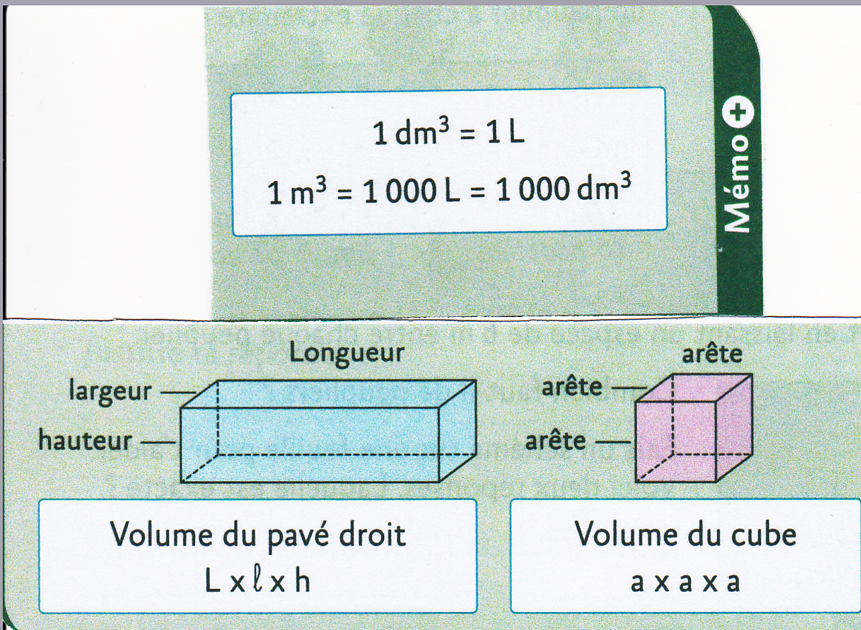  Puis, sur ton cahier du jour, écris :  Maths  Les mesures de volumes  Colle les exercices 4 et 5 à deux carreaux
Grammaire  CDJ | L'adverbe  https://www.youtube.com/watch?v=BBQ7cee-5Yg  Lis la leçon G14 dans ton porte-documents et surligne comme le modèle joint puis :  Ecris sur ton cahier du jour :  Grammaire  Les adverbes  Lis le texte et souligne tous les adverbes:  « Normalement, je ne laisse jamais les enfants s'approcher des fauves, dit  le dompteur. Ils s'agitent trop. Et quand une de mes bêtes s'énerve, elle  peut faire beaucoup de mal … Mais nous pouvons certainement essayer  avec Pete le jeune lion.»  Quand Ann et Helen dans la cage derrière le dompteur, le lion se leva et  s'étira paresseusement.  « Nous avons de la compagnie, Pete » dit le dompteur. Et il gratta son  élève favori derrière les oreilles. Il prit ensuite la main d'Helen et la plaça  sur le dos de Pete. Guidée par le dompteur, Helen passa lentement et  doucement sa toute petite main sur le corps de l'animal. Pete demeurait  calme et parfaitement détendu.  Découpe l'exercice et colle-le dans ton cahier du jour
  Rappel :
  L’adverbe est au verbe ce que l’adjectif est au nom : c’est le mot destiné à lui servir de complément.
  Les adverbes sont invariables.
  Il existe plusieurs sortes d'adverbes, dont un grand nombre ont pour suffixe -ment.
  Ces derniers dérivent tous des adjectifs. Ils expriment principalement :
  - la manière : ainsi, facilement, bien, mieux, vite, courageusement, ...
  - la quantité : suffisamment, assez, beaucoup, moins, peu, très, fort, environ, tant, ...
  - la durée ou la répétition : longuement, longtemps, souvent toujours, …
  - la date : aujourd’hui, hier, bientôt
  - le lieu (localement) : ailleurs, ici, là, autour, dedans, derrière, dessus, où, dessous, partout ...
  - l’affirmation : vraiment, assurément, sûrement, certainement, …
  - la négation : négativement …
  - le doute ou la probabilité : peut-être, probablement, sans doute, apparemment, vraisemblablement …
  Pour former les adverbes on ajoute la terminaison –ment au féminin des adjectifs.
  Exemple : heureux – heureuse – heureusement
Orthographe | Prêt-près / plutôt – plus tôt  Lire la leçon dans le porte-documents OG36 et repasser ce qui est en gras.  Faire l'exercice qui est en dessous en mettant les réponses en vert.  Orthographe  Prêt-près / plutôt – plus tôt  près – prêt :  Nous ne sommes pas …............... ; attendez-nous …....... de l'église.  Nous nous tenions tout ….......... de là, …........... à riposter.  Je suis …....... à vous accorder ma confiance, si vous êtes …....... à  tenir vos engagements.  plutôt- plus tôt :  Si tu étais parti un peu …...................... , tu n'aurais pas manqué  ton train. Je lis …................. des romans que des bandes dessinées.  Je choisis …................... la fraise que la cerise. Si je pouvais, je  rentrerais …..................... .
Géographie | Pourquoi et comment se déplace-t-on au quotidien en France ?  Corrigé des fiches « Pourquoi et comment se déplace-t-on en France »

